Памятка по правилам поведения учащихся в школе
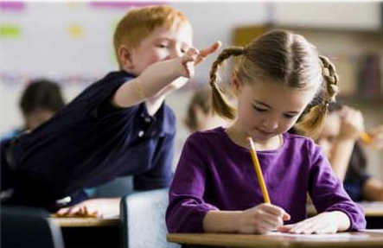

Учащиеся обязаны выполнять следующие правила поведения:
1. Не пропускать занятия без уважительной причины.
2. Выполнять учебные требования учителя.
3. Иметь необходимые для учебного процесса школьные принадлежности.
4. Соблюдать расписание занятий, в случае освобождения от физкультуры находиться в спортзале вместе с классом на отведённых местах.
5. Выполнять правила внутреннего распорядка:
– приходить в школу не позднее, чем за пятнадцать минут до начала занятий;
– при входе в школу здороваться, вытирать ноги;
6. Являться в школу опрятно одетыми, форма одежды должна быть деловой. Примечание: джинсы любого цвета и покроя не относятся к деловому стилю.
7. Иметь сменную чистую обувь. Примечание: кроссовки не могут являться сменной обувью, так как не соответствуют деловому стилю.
8. Соблюдать чистоту и порядок во всех помещениях школы и на пришкольной территории, включая стадион.
9. Беречь здание школы, школьное оборудование, имущество.
10. Экономно расходовать электроэнергию, воду, беречь тепло в холодное время года.

Учащимся запрещается:
1. Приносить на территорию Школы, распространять и употреблять спиртные напитки, табачные изделия, наркотические и токсические вещества.

2. Производить любую несанкционированную торговлю.

3. Употреблять ненормативную лексику.

4. Прерывать учебный процесс:
– перемещаться по школе во время уроков;
– пользоваться средствами мобильной связи во время учебного процесса.

5. Играть в подвижные игры с использованием мячей или иных спортивных снарядов в не отведённых для этого местах здания школы.

6. Совершать действия, влекущие за собой опасные последствия для окружающих, для собственной жизни и здоровья.

7. Открывать окна (в классах, туалетах, коридорах школы), вставать на подоконники.
8. Применять физическую силу для выяснения отношений.

9. Использовать вещества и предметы, ведущие к взрывам и возгораниям.

10. Посещать гардероб в течение учебного дня (без серьёзной уважительной причины).

11. Без письменного заявления родителей и согласования с классным руководителем или администрации школы уходить из учреждения во время учебного процесса.

